中国铁矿石价格指数（CIOPI）

中国钢铁工业协会 2017年1月23日印发

一、进口铁矿石价格（OPI）
1月23日，直接进口铁矿石62%品位干基粉矿到岸价格为78.41美元/吨（即1.2647美元/吨度），环比每吨下降0.10美元，降幅为0.13%；当月平均价格为78.67美元/吨。
1月23日，现货贸易进口铁矿石62%品位干基粉矿人民币含税价格为682.22元/吨，环比每吨下降0.56元，降幅为0.08%，当月平均价格为682.44元/吨。
1月23日，直接进口铁矿石58%品位干基粉矿到岸价格为68.03美元/吨（即1.1729美元/吨度），环比每吨下降0.03美元，降幅为0.04%；当月平均价格为68.32美元/吨。
1月23日，现货贸易进口铁矿石58%品位干基粉矿人民币含税价格为571.75元/吨，环比每吨下降0.62元，降幅为0.11%，当月平均价格为569.81元/吨。
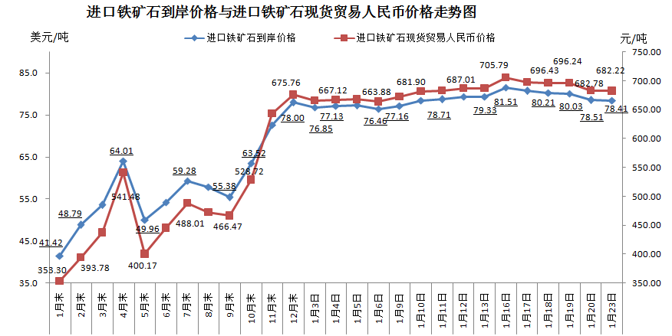
二、国产铁矿石价格
1月23日，国产铁矿石62%品位干基铁精矿含税价格为608.99元/吨，环比持平；比进口铁矿石低73.23元/吨，降幅为10.73%；当月平均价格为606.23元/吨，比进口铁矿石低76.21元/吨，降幅为11.17%。
1月23日，国产铁矿石65%品位干基铁精矿含税价格为654.87元/吨，环比持平；当月平均价格为651.67元/吨。
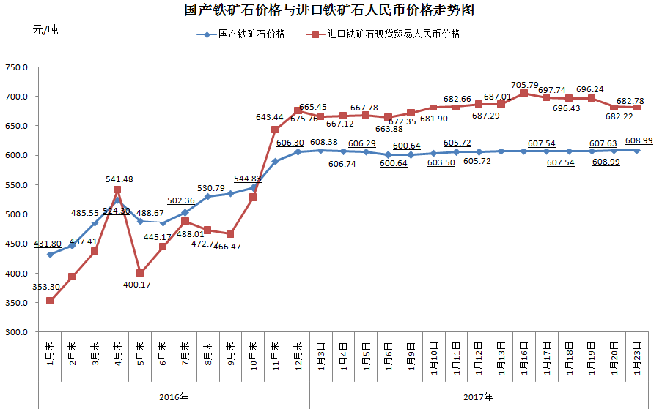
三、中国铁矿石价格指数（CIOPI）
1月23日，中国铁矿石价格指数（CIOPI）281.79点，环比下降0.31点，降幅为0.11%。其中：国产铁矿石价格指数为236.67点，环比持平；进口铁矿石价格指数为290.30点，环比下降0.37点，降幅为0.13%。
